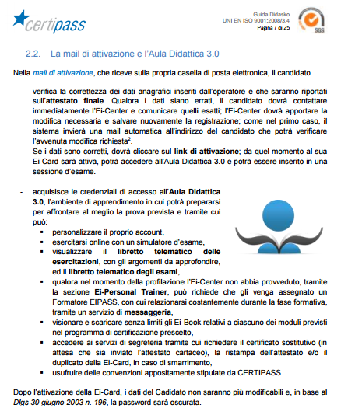
Una volta attivata l’I-CARD i dati inseriti non saranno più modificabili.
La mail personale del candidato; deve essere valida e normalmente utilizzata; a questo indirizzo sarà inviata, infatti, la mail di attivazione della Ei-Card; solo dopo tale attivazione, il candidato potrà accedere all’Aula Didattica 3.0 ed essere inserito in una sessione d’esame

